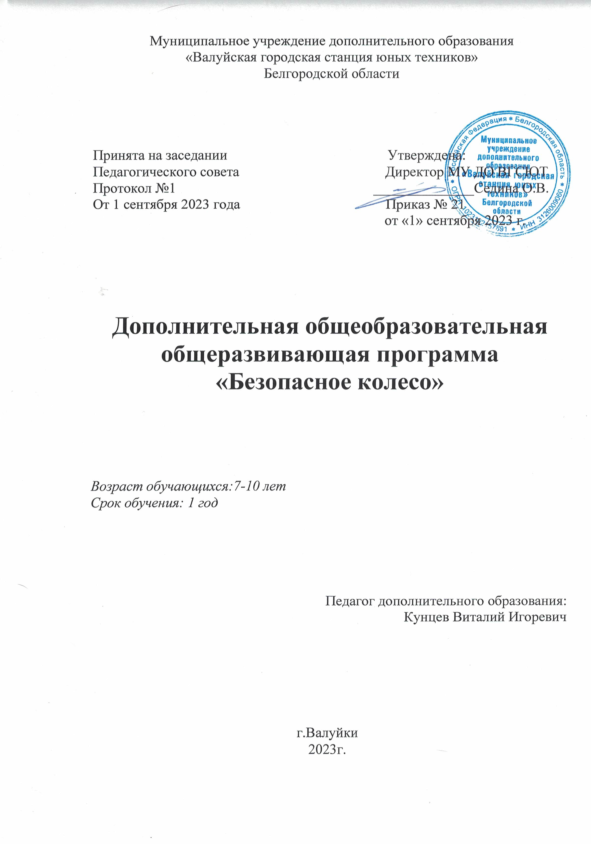

Содержание

- Пояснительная записка………………………………………………..……4
  - Ведение……………………………………………………………………….4
  - Актуальность и новизна………………………………………………….….6
  - Цель и задачи……………………………………………………………...….7
  - Отличительные особенности………………………………………………..8
  - Возрастные особенности детей 7-11 лет…………….………………….….8
  - Сроки реализации дополнительной общеобразовательной (общеразвивающей) программы и режим работы…………………………….…9
  - Ожидаемые результаты ………………………………….…………..…...10
  - Формы подведения итогов………………………………………………..13
  - Принципы обучения………………………………………….…………....14
- Календарный учебный график. Учебно-тематический план…………………………………………………………………………...…...14
  - Тематический план базового уровня………. ……………………………15
  - Краткое содержание изучаемого материала ……………………….…..16
  - Тематический план продвинутого уровня………………………………20
  - Краткое содержание изучаемого материала……………………………21
  - Формы контроля освоения обучающимися программы……………..…..25
  - Методика проведения диагностических исследований……………...….26
  - Условия эффективной реализации программы…………………….……..27
3. Методическое обеспечение программы……………………………….….....28
4. Материально-техническое обеспечение…………………………………..29
5. Список литературы………………………………………………………...…..33
6. Приложения……………………………………………………………………34

1.Пояснительная записка
1.1. Введение
Травматизм на дорогах – это проблема, которая беспокоит людей во всех странах. В условиях интенсивного дорожного движения увеличивается число дорожно-транспортных происшествий с участием несовершеннолетних, основными принципами которых являются недисциплинированность обучающихся, неосмотрительность, шалость, незнание ими Правил дорожного движения или несоблюдение их. Дорожное движение характеризуется сложным комплексом «автомобиль-водитель-дорога», основные принципы взаимодействия отдельных элементов, которого обусловлены требованиями Правил дорожного движения. Сознательное и квалифицированное выполнение «ПДД», а следовательно и обеспечение безопасности возможно лишь при знакомстве с основными характеристиками трех названных элементов.
Сегодняшнее состояние детского дорожно-транспортного травматизма и опыт работы с обучающимися показывает, что они не обладают крайне необходимыми для современных условий жизни навыками безопасного поведения в транспортной среде, не умеют верно оценивать и предвидеть развития дорожных ситуаций, последствий нарушений правил дорожного движения. Для получения настоящих знаний и навыков безопасного поведения на дороге способных повлиять на снижение тяжести их последствий, необходима система обучения, составляющими которой являются: программное обучение, преемственность обучения, регулярность обучения правилам поведения на дороге.
Самое важное – научить обучающихся правилам жизни во взрослом мире, мире спешащих людей и машин. Речь идет не столько о заучивании обучающимися правил, сколько воспитание. Только выполнение Правил дорожного движения без осознания механизмов возникновения дорожно-транспортного происшествия и правильного действия в каждой конкретной ситуации, без самодисциплины и самоконтроля не может гарантировать безопасности на дороге. В связи с этим большое значение приобретает изучение элементарной дорожной грамоты.
Занятия по данной программе одновременно с получением дополнительного образования решают проблему организованного досуга и повышение социального статуса обучающихся школ: подросток, посещая объединение « Безопасное колесо» в свободное время, знает, что он нужен, его ждут, ему рады, его судьба интересна не только педагогу, но и всему учреждению дополнительного образования.
Содержание программы соответствует Закону Российской Федерации «Об образовании», Конвенции о правах ребенка, Типовому положения об учреждении дополнительного образования детей, действующим Правилам дорожного движения, реальными условиями дорожного движения регионального характера, учитывает психофизиологические, возрастные особенности обучающихся, опирается на Федеральный закон « О безопасности дорожного движения».
В связи с современными задачами обучения и воспитания школьников вопрос об ознакомлении детей с Правилами дорожного движения становятся делом особой значимости.
По признаку «Общее – профессиональное» программа является специализированной на выявление развития способностей во областях изучения ПДД, вождение велосипеда, медицинской помощи, вопросах страхования, история развития ЮИД, ГИБДД; приобретение ими прочных знаний и умений в данном виде деятельности. Эта программа направлена на развитие компетентностей в данных областях, формированию навыков на уровне практического применения полученных знаний.
По цели обучения программа является социально-педагогической, пропагандирует и помогает осуществлять здоровый образ жизни, привлечение ребят к систематическим занятиям физической культурой и спортом.
По форме организации содержания и процесса педагогической деятельности программа является комплексной. Программа базируется и объединяет в единое целое материал по 5 направлениям (изучение ПДД, вождение на велосипеде, изучение основ страхования, оказание первой доврачебной помощи пострадавшим, агитационно- массовая работа) с учетом возрастных и индивидуальных особенностей детей.

1.2. Актуальность и новизна
Актуальность. Развитие сети дорог, резкий рост количества транспорта породил целый ряд проблем. Необходимо заметить, что за последние пять лет, в связи с увеличением количества транспорта, обстановка на дорогах значительно усложнилась. Для предупреждения роста детского дорожно-транспортного травматизма необходимо обучение детей школьного возраста правилам безопасного поведения на улице и формирование у них специальных навыков. Если взрослый может контролировать свое поведение на улице, то для ребенка это весьма проблематично. Для детей школьного возраста характерен синкретизм восприятия, т. е. не ребенок контролирует ситуацию, а ситуация захватывает ребенка на столько, что он не замечает окружающий действительности и часто подвергается опасности. Это подтверждается данными статистики. Основной причиной происшествий на протяжении ряда лет является переход дороги в неустановленном месте перед близко идущим транспортом. Возросло ДТП из-за несоблюдения детьми требований сигналов светофора. Травматизм на дорогах – это проблема, которая беспокоит людей всех стран мира. Плата очень дорогая и ничем не оправданная. Попадание ребенка в дорожно-транспортное происшествие – это трагедия: даже если ребенок остался жив и не получил дорожной травмы; ведь то морально-психологическое потрясение, которое он испытал при этом, травмирует его на всю жизнь.
Новизна. В программе делается акцент на особенности работы детского объединения юных инспекторов движения в связи с совершенствованием профилактической работы, поиском новых форм и методов обучения правилам дорожного движения, на формирование грамотного участника и убежденного пропагандиста правил дорожного движения. Игровые технологии, применяемые в программе, дают возможность включиться ребенку в практическую деятельность, в условиях ситуаций, направленных на воссоздание и усвоение опыта безопасного поведения на дорогах и улицах, в котором складывается и совершенствуется самоуправление поведением.

1.3. Цели и задачи
Цели программы:
- воспитание социально-адаптированной личности ребенка
- формирование у обучающихся сознательного и ответственного отношения к вопросам личной безопасности окружающих участников дорожного движения
- расширение системы знаний по техническим видам спорта
Задачи:
Образовательные:
- направлять и стимулировать учебно-познавательную деятельность по профилактике детского дорожно-транспортного травматизма;
- обучать детей и подростков навыкам безопасного поведения на дорогах;
- отображать ход усвоения через результаты выполнения заданий;
- вырабатывать и осуществлять корректирующие воздействия на ход усвоения путем оценки результатов и выдачи необходимой дополнительной информации;
- расширять и обогащать практический опыт, знания и навыки в изучении ПДД, вождении на велосипеде, изучении основ страхования, оказания первой доврачебной помощи пострадавшим, агитационно-массовой работе.
Воспитательные:
- воспитывать у детей соблюдение правил и норм по технике безопасности, санитарии и личной гигиены;
- воспитывать трудолюбие, усидчивость, терпение, активность, умение работать в одиночку и группе;
- воспитывать логическое мышление, умение распределять трудовые задания между собой;
- повышение общего уровня культуры участников дорожного движения.
Развивающие:
- развивать способности к наблюдательности, к образному и логическому мышлению, ассоциативному восприятию.

1.4. Отличительные особенности
К проведению занятий по программе привлекаются работники правоохранительных органов, страховых компаний, медицинские работники.
Программа состоит из 5-и разделов: «Изучение ПДД», «Оказание первой доврачебной помощи пострадавшим», «Основы страхования», «Вождение велосипеда», «Агитационно-массовая работа», которые формируют у каждого воспитанника свое отношение к изучаемым вопросам.
Программа предполагает не только проведение академических занятий, но и использование активных, нестандартных форм работы через коллективно-творческую деятельность. В процессе усвоения материала дети вместе с педагогом идут от простого к сложному, через какое-то время возвращаются к тем же темам, но уже на другом уровне, с учетом приобретенного опыта и знаний, по мере взросления детского коллектива. Содержание программного материала отражает опыт и интересы автора программы.

1.5. Возрастные особенности детей 7-11 лет
Для данного возраста преобладают игровые формы обучения.
В силу своих возрастных особенностей дети не могут правильно оценить свои возможности, и зачастую их план не может быть реализован. Следовательно, при планировании, в каком бы способе это не выражал ребенок, надо осторожно направлять его на реальное конструкторское решение. Пути решения творческих задач обучающийся должен искать с помощью имеющихся знаний и умений. Важно учить детей определять, каких знаний и умений им недостает.

1.6. Сроки реализации дополнительной общеобразовательной (общеразвивающей) программы «Безопасное колесо»
Программа адресована детям 7-11 лет, т. к. у них зачастую отсутствует позитивный стереотип разумного поведения на дороге. Объем программы 144 часа для обучающихся базового уровня (2 раза в неделю по 2 часа) и 216 часов для обучающихся продвинутого уровня (3 раза в неделю по 2 часа).
Программа способствует профессиональному самоопределению подростков, воспитанию любви к жизни.
Участники программы учатся планировать, вести пропагандистскую работу интересно, творчески, участвуют в городских и районных соревнованиях.
Все занятия проводятся с широким использованием наглядных пособий, которые отображают средства регулирования движением и правила их применения. Иллюстрируют действия, предписанные Правилами участникам дорожного движения в случаях применения различных средств регулирования, раскрывают особенности регламентации движения в различных условиях, наглядно воспроизводят содержание отдельных требований, предъявляемых к пешеходам и другим участникам движения. Активизируют познавательную деятельность различные формы самостоятельной работы: участие в обсуждении и решение проблемных ситуаций, выдвигаемых педагогом, анализ устных ответов воспитанников, их дополнение в процессе уплотненного опроса при проверке знаний, выполнение на схемах тренировочных упражнений по сигналам регулирования, по правилам пересечения проезжей части пешеходами, выполнение заданий с вариантами ответов по каждой теме, ответы на вопросы тестов, контрольных билетов, написание рефератов, докладов.
Формы проведения занятий зависят от сложности изучаемой темы, уровня подготовки обучающихся и их социально-возрастных особенностей. Это беседы, экскурсии к перекрестку и по улицам города, моделирование дорожных ситуаций на площадках, просмотр видеофильмов, соревнования, конкурсы, ролевые игры. Занятия включают в себя логические игры, ребусы, викторины, конкурсы на зрительную память, смекалку, подвижные игры и эстафеты. Эти и другие формы занятий дают возможность детям максимально проявить свою активность, творчество, учат этике взаимоотношений, делают детей более подготовленными участниками дорожного движения.
Раскрытие содержания каждой темы в соответствии с возрастом учащихся оказывает решающее влияние на мотивационную сферу восприятия Правил воспитанниками, способствуют формированию серьезного и заинтересованного отношения к их изучению, ответственности за соблюдение Правил на дороге.
Итоговые занятия проходят в форме соревнований, конкурсных программ, выступлений агитбригад, выпускных рингов с использованием творческих заданий по изученным темам, разделам, при активной поддержке родителей, одноклассников.

1.7. Ожидаемые результаты
К концу обучения
Обучающиеся должны знать:
- основные сведения и требования безопасности, предъявляемые к транспортным средствам;
- правила дорожного движения – нормативный документ;
- типы светофоров и их сигналы. Методы и системы управления светофорами;
- группы знаков и их назначение;
- требования к безопасности и правила движения для велосипедистов;
- расположение транспортных средств на проезжей части;
- скорость движения;
- проезд перекресток;
- обгон, стоянка, остановка транспортных средств;
- первая медицинская помощь при переломах, травматическом шоке;
- первая медицинская при внезапном прекращении сердечной деятельности дыхания
Должны уметь:
- ориентироваться в дорожных ситуациях (распознавать опасности и принимать адекватные решения);
- управлять велосипедом с соблюдением Правил и требований безопасности движения;
- решать ситуационные и другие задачи по Правилам дорожного движения с применением макетов и без них;
- применять приемы оказания первой (доврачебной) медицинской помощи;
- проводить игры, беседы с учащимися, выступать с агитбригадой по теме;
- выпускать памятки безопасности, стенгазеты.
Компетентности, приобретаемые в результате освоения программы:
Учебно-познавательная компетентность:
- умеют самостоятельно использовать учебные пособия и периодическую литературу, словари, справочники;
- умеют синтезировать знания, приобретаемые в рамках школьной программы со знаниями, полученными на занятиях и применять их на практике;
- участвуют в учебно-исследовательской деятельности, умеют ее организовать, планировать и проектировать.
Коммуникативная компетентность:
- умеют организовать совместную групповую деятельность при выполнении практико-ориентированного задания и нести личную ответственность;
- умеют проводить публичные выступления в группе
Информационная компетентность:
- умеют самостоятельно искать, систематизировать, использовать информацию;
- умеют подбирать информацию из разных источников: Интернета, справочной литературы;
Общекультурная компетентность:
- знают и уважают героев из отечественной и зарубежной истории и современников.
Социально-трудовая:
- организуют социально-полезную деятельность в лаборатории (уборка, коллективные мероприятия и др.);
- принимают участие в профориентационной работе (знакомятся с представителями различных профессий, участвуют в соревнованиях, конференциях и др.).
Ценностно-смысловая:
- усваивают базовые ценности «труд», «ответственность»;
- учатся уважать свой труд, труд товарищей и педагогов.
Компетенция личностного саморазвития:
- умеют ставить перед собой цели, планировать и прогнозировать свою деятельность;
- стремятся к самостоятельности в принятии решений, в выборе профессии и сферы самореализации;
- владеют навыками самообразования, стремятся повышать свой общекультурный уровень.
Прогнозируемые результаты выполнения Программы связаны, прежде всего, с оказанием позитивного действия на личность участников и представляют собой достижение поставленных целей и решение задач:
1) Привлечение молодых граждан к участию в программе творческого объединения «Безопасное колесо»
2) Развитие волевых качеств участников программы: самостоятельности, целеустремленности, инициативы и упорства, уверенности в себе.
3) Усиление эстетического чувства и творческих способностей (литература, оформление плакатов, листовок и пр.)
4) Развитие активного и логического мышления (на опыте решения технических задач).
5) Развитие навыков общения и сотрудничества в коллективе, дружбы и терпимости.
6) Формирование позитивного идеалистического мировоззрения. Убеждения в могуществе человека и ценности жизни.
7) Повышение организованности, уважения к порядку и труду.

1.8. Формы подведения итогов
Контроль степени результативности Программы проводится в следующих формах:
- систематические наблюдения за обучающимися в течение учебного года;
- итоговые занятия по разделам;
- контрольные задания;
- беседы;
- смотр знаний, умений, навыков;
- тематические праздники;
- итоговое тестирование;
- участие в выступлении агитбригад, конкурсах.

1.9. Принципы обучения
1. Принцип диалогизации предполагает субъект-субъективный характер отношений между взрослым и ребенком, результатом которых является сотрудничество, сотворчество в процессе обучения.
2. Обучение, основанное на интересе к излагаемому материалу.
3. Обучение по «спирали», регулярное возвращение к пройденному материалу и его связь с вновь изученным.
4. Индивидуальный подход к детям постановка задач в практических упражнениях с учетом способности и характера каждого.
5. Создание на занятиях атмосферы сотрудничества.
6. Применение методического материала.

2. Календарный учебный график

Начало учебного года: 01.10. 2019 г.
Окончание учебного года: 30.06.2020 г.
Расчетная продолжительность учебного года: 38 недель (144ч.), для продвинутого уровня (216 ч.)

Группы | Дни недели | Время
1(базовый уровень) | Понедельник, вторник | 13.30-14.40
2 (базовый уровень) | Среда, четверг | 13.30-14.40
3 (продвинутый уровень) | Понедельник, среда,  пятница | 14.50-16.00  13.30-14.40
4 (продвинутый уровень) | Вторник, четверг, пятница | 14.50-16.00

Учебно-тематический план
2.1. Тематический план базового уровня
№ п/п | Тема | Кол-во часов |  |  |  | Формы аттестации и контроля
№ п/п | Тема | Всего | Теорет. | Практ. |  | Формы аттестации и контроля
1 | Вводное занятие | 2 | 2 | - |  | Тестирование
2 | Посвящение в Пешеходы. | 2 | - | 2 |  | Педагогическое наблюдение
3  3.1  3.2.  3.3 | Изучение ПДД.  Основные понятия и термины, используемые в правилах  Пешеходы на дороге.  Сигналы светофора и регулировщика  Дорожные знаки, разметка  Требования к движению велосипедистов  Скоростной режим  Обгон, остановка, стоянка транспортных средств  Проезд перекрестков  Движение через железнодорожные пути | 76  6  8  6  24  8  4  10  8  2 | 44  4  4  2  14  4  4  6  4  2 | 32  2  4  4  10  4  4  4 |  | Тестирование, педагогическое наблюдение, практические занятия
4  4.1  4.2  4.3 | Оказание первой медицинской помощи при травмах и несчастных случаях  Переломы  Травматический шок  Разновидность ран. Оказание первой помощи пострадавшим.  Виды кровотечений. Первая медицинская помощь при кровотечениях  Перевязочный материал. Типы повязок.  Правила наложения стерильных повязок  Транспортировка пострадавших  Травмы головы, травмы грудной клетки, травмы спины, травмы конечностей.  Содержимое автомобильной аптечки | 26  4  4  4  4  2  2  2  2  2 | 12  2  2  2  2  2  2 | 14  2  2  2  2  2  2  2 |  | Тестирование, педагогическое наблюдение, практические занятия
5 | Страхование  Страховые компании, страхование детей, страховые выплаты | 2 | 2 |  |  | Тестирование, педагогическое наблюдение
6 | Агитационно-массовая работа  Беседы, игровые программы  Подготовка агитбригад, выпуск стенгазет, молний | 16  6 |  | 16  6 |  | Педагогическое наблюдение, представление агитбригады
7 | Фигурное вождение велосипеда  Вождение велосипеда в автогородке | 8  2 |  | 8  2 |  | Педагогическое наблюдение, практическая работа
8 | Промежуточная и итоговая аттестация | 4 |  | 4 |  | Тестирование
 | Итого | 144 | 60 |  | 84

2.2. Краткое содержание изучаемого материала базового уровня
1. Вводное занятие.
Значение техники в жизни людей. Порядок и план работы объединения. Техника безопасности .
Формы проведения: сообщение новых знаний
Формы контроля: тестирование
2. Изучение ПДД.
Обязанности пешеходов и пассажиров
Теория:
Дорожно-транспортный травматизм. Основные причины происшествий с детьми. Разбор конкретных случаев дорожно-транспортного происшествия. Обязанности пешеходов. Правила перехода через железнодорожные пути, дороги с односторонним и двусторонним движением. Правила движения по загородной дороге.
Практика:
Правила для пассажиров. Переход на дороге. Пересечение дороги за городом. Обязанности пассажиров перед посадкой, во время движения и при высадке.
Формы проведения: сообщение новых знаний
Формы контроля: деловая игра
Сигналы светофора и регулировщика
Теория:
История возникновения светофора. Сигналы Светофора. Сигналы светофора и регулировщика. Виды светофоров.
Практика:
Отработка умений ориентироваться по командам регулировщика.
Формы проведения: комбинированное
Формы контроля: игра «Внимание!Светофор»
Дорожные знаки и разметка
Теория:
Дорожные знаки. Дорожная разметка, ее значение для регулировки движения транспортных средств и пешеходов. Места установки, действия знаков. Дублирующие знаки. Горизонтальная и вертикальная разметка.
Формы проведения: комбинированное
Формы контроля: игра «Веселая улица»
Требования к движению велосипедистов и мопедов
Теория:
Требования к движению велосипедистов. Дорожно-транспортные происшествия.
Практика:
Осмотр велосипеда перед выездом. Экипировка. Места для движения на велосипедах. Фигурное вождение велосипеда.
Формы проведения: комбинированное
Формы контроля: фигурное вождение велосипеда
Скоростной режим
Теория:
Движение транспортных средств. Скорость движения. Движение транспортных средств, скорость которых не превышает 40 км/час. Ограничение скоростного режима в населенных пунктах. Скорость движения транспортных средств вне населённого пункта. Резкое торможение, внезапное маневрирование – причина столкновения транспортных средств.
Формы проведения: сообщение новых знаний
Формы контроля: педагогическое наблюдение
Обгон, остановка, стоянка транспортных средств
Теория:
Обгон. Условия, при которых разрешается обгон. Остановка и стоянка. Стоянка с целью длительного отдыха. Запрет на остановку транспортных средств. Путь обгона. Обгон с выездом на полосу встречного движения. Порядок постановки транспортных средств.
Формы проведения: сообщение новых знаний
Формы контроля: педагогическое наблюдение
Проезд перекрестков
Теория:
Проезд перекрестков. Недостаточная пропускная способность участка дороги (затор). Нерегулируемый перекресток. Движение при наличии знаков приоритета. Порядок разъезда безрельсовых транспортных средств на перекрестке равнозначных дорог.
Практика:
Приоритет пешеходов и велосипедистов по отношению к поворачивающим транспортным средствам. Проезд перекрестка при желтом мигающем светофоре. Регулируемые перекрестки.
Формы проведения: сообщение новых знаний
Формы контроля: игра «Мы-пешеходы»
3. Оказание первой медицинской помощи при травмах и несчастных случаях
Переломы.
Теория:
Понятие о переломах. Основные признаки. Переломы костей конечностей, ребер, костей таза, позвоночника, черепа. Виды транспортных шин.
Практика:
Основные правила оказания первой медицинской помощи.
Формы проведения: практикум
Формы контроля: педагогическое наблюдение
Травматический шок.
Теория:
Понятие о травматическом шоке, фазы его течения. Основные признаки и степени его тяжести.
Практика:
Профилактические мероприятия для предупреждения шока.
Формы проведения: практикум
Формы контроля: педагогическое наблюдение
Правила наложения стерильных повязок.
Теория:
Перевязочный материал и правила пользования им, типы повязок. Практика:
Правила наложения стерильных повязок на голову, грудь. Наложение повязок на палец, плечевой, локтевой, голеностопный суставы, промежность, голень, стопу.
Формы проведения: практикум
Формы контроля: педагогическое наблюдение
4. Основы страхования
Теория: Основные правила страхования. Виды страхования.
Практика: Оформление страховки.
Формы проведения: сообщение новых знаний
Формы контроля: педагогическое наблюдение
5. Агитационно-массовая работа.
Беседы, игровые программы
Викторины: «Светофор», «Мы по улице идем», «Мы – пассажиры». Игровые конкурсные программ: «Веселая улица», «Знатоки дорожного движения». Участие в массовых мероприятиях.
Формы проведения: занятие-игра, занятие-квест,
Формы контроля:соревнование
6. Подготовка к соревнованиям
Фигурное вождение велосипеда . Вождение велосипеда в автогородке в соответствии с ПДД.
Подготовка агитбригады. Подготовка сценария.
Выпуск стенгазет, молний. Продумывание содержания стенгазет, молний.
7. Подведение итогов за год
Игровые программы, конкурсы, викторины, экскурсии. Проведение интеллектуальных игр, викторин.
Итоговое занятие. Подведение итогов работы за год. Награждение лучших обучающихся творческого объединения.
Формы проведения: обобщение знаний
Формы контроля: тестирование
2.3. Тематический план продвинутого уровня
№  п/п | Тема | Количество часов |  |  | Формы аттестации и контроля
№  п/п | Тема | всего | Теорети-ческих. | Практи-ческих. | Формы аттестации и контроля
1 | Вводное занятие. Инструктаж по ТБ. | 2 | 2 | - | Тестирование
 | Посвящение в Пешеходы. | 2 | - | 2 | Педагогическое наблюдение
2 | Изучение ПДД  Основные понятия и термины, используемые в правилах.  Основные причины дорожно-транспортного травматизма с детьми  Пешеходы на дороге  Сигналы светофора и регулировщика  Требования к движению велосипедов  Дорожные знаки и разметка  Скоростной режим  Обгон, остановка, стоянка транспортных средств  Проезд перекрестков  Движение через железнодорожные пути | 96  4  2  8  12  8  28  6  16  10  2 | 60  4  2  4  8  6  10  6  12  6  2 | 36  -  -  4  4  2  18  -  4  4  - | Тестирование, педагогическое наблюдение, практические занятия
3 | Оказание первой медицинской помощи при травмах и несчастных случаях  Переломы  Травматический шок  Разновидность ран. Оказание первой помощи пострадавшим.  Виды кровотечений. Первая медицинская помощь при кровотечениях  Перевязочный материал. Типы повязок. Правила наложения стерильных повязок  Транспортировка пострадавших  Травмы головы, травмы грудной клетки, травмы спины, травмы конечностей.  Содержимое автомобильной аптечки | 26  4  4  4  4  2  2  2  2  2 | 12  2  2  2  2  2  -  -  2  - | 14  2  2  2  2  -  2  2  -  2 | Тестирование, педагогическое наблюдение, практические занятия
4 | Основы страхования | 4 | 2 | 2 | Тестирование, педагогическое наблюдение
5 | Агитационно-массовая работа  Беседы, игровые программы  Подготовка агитбригат, выпуск стенгазет, молний | 42  20 | -  - | 42  20 | Педагогическое наблюдение, представление агитбригады
6 | Фигурное вождение велосипеда  Вождение велосипеда в автогородке | 16  4 | -  - | 16  4 | Педагогическое наблюдение, практическая работа
7 | Промежуточная аттестация  Итоговая аттестация | 2  2 | -  - | 2  2 | Тестирование
 | Итого | 216 | 76 | 140

2.4. Краткое содержание изучаемого материала базового уровня
1. Вводное занятие.
Значение техники в жизни людей. Порядок и план работы объединения. Техника безопасности .
Формы проведения: сообщение новых знаний
Формы контроля: тестирование
2. Изучение ПДД.
Обязанности пешеходов и пассажиров
Теория:
Дорожно-транспортный травматизм. Основные причины происшествий с детьми. Разбор конкретных случаев дорожно-транспортного происшествия. Обязанности пешеходов. Правила перехода через железнодорожные пути, дороги с односторонним и двусторонним движением. Правила движения по загородной дороге.
Практика:
Правила для пассажиров. Переход на дороге. Пересечение дороги за городом. Обязанности пассажиров перед посадкой, во время движения и при высадке.
Формы проведения: сообщение новых знаний
Формы контроля: педагогическое наблюдение
Сигналы светофора и регулировщика
Теория:
История возникновения светофора. Сигналы Светофора. Сигналы светофора и регулировщика. Виды светофоров.
Практика:
Отработка умений ориентироваться по командам регулировщика.
Формы проведения: сообщение новых знаний
Формы контроля: викторина «Внимание, светофор!»
Дорожные знаки и разметка
Теория:
Дорожные знаки. Дорожная разметка, ее значение для регулировки движения транспортных средств и пешеходов. Места установки, действия знаков. Дублирующие знаки. Горизонтальная и вертикальная разметка.
Формы проведения: сообщение новых знаний
Формы контроля: игра «Веселая улица»
Требования к движению велосипедистов и мопедов
Теория:
Требования к движению велосипедистов. Дорожно-транспортные происшествия.
Практика:
Осмотр велосипеда перед выездом. Экипировка. Места для движения на велосипедах. Фигурное вождение велосипеда.
Формы проведения: сообщение новых знаний
Формы контроля: педагогическое наблюдение
Скоростной режим
Теория:
Движение транспортных средств. Скорость движения. Движение транспортных средств, скорость которых не превышает 40 км/час. Ограничение скоростного режима в населенных пунктах. Скорость движения транспортных средств вне населённого пункта. Резкое торможение, внезапное маневрирование – причина столкновения транспортных средств.
Формы проведения: сообщение новых знаний
Формы контроля: педагогическое наблюдение
Обгон, остановка, стоянка транспортных средств
Теория:
Обгон. Условия, при которых разрешается обгон. Остановка и стоянка. Стоянка с целью длительного отдыха. Запрет на остановку транспортных средств. Путь обгона. Обгон с выездом на полосу встречного движения. Порядок постановки транспортных средств.
Формы проведения: сообщение новых знаний
Формы контроля: педагогическое наблюдение
Проезд перекрестков
Теория:
Проезд перекрестков. Недостаточная пропускная способность участка дороги (затор). Нерегулируемый перекресток. Движение при наличии знаков приоритета. Порядок разъезда безрельсовых транспортных средств на перекрестке равнозначных дорог.
Практика:
Приоритет пешеходов и велосипедистов по отношению к поворачивающим транспортным средствам. Проезд перекрестка при желтом мигающем светофоре. Регулируемые перекрестки.
Формы проведения: практикум
Формы контроля: педагогическое наблюдение
3. Оказание первой медицинской помощи при травмах и несчастных случаях
Переломы.
Теория:
Понятие о переломах. Основные признаки. Переломы костей конечностей, ребер, костей таза, позвоночника, черепа. Виды транспортных шин.
Практика:
Основные правила оказания первой медицинской помощи.
Формы проведения: практикум
Формы контроля: педагогическое наблюдение
Травматический шок.
Теория:
Понятие о травматическом шоке, фазы его течения. Основные признаки и степени его тяжести.
Практика:
Профилактические мероприятия для предупреждения шока.
Формы проведения: практикум
Формы контроля: педагогическое наблюдение
Правила наложения стерильных повязок.
Теория:
Перевязочный материал и правила пользования им, типы повязок. Практика:
Правила наложения стерильных повязок на голову, грудь. Наложение повязок на палец, плечевой, локтевой, голеностопный суставы, промежность, голень, стопу.
Формы проведения: практикум
Формы контроля: игра «Санитар»
4. Основы страхования
Теория: Основные правила страхования. Виды страхования.
Практика: Оформление страховки.
Формы проведения: сообщение новых знаний
Формы контроля: педагогическое наблюдение
5. Агитационно-массовая работа.
Беседы, игровые программы
Викторины: «Светофор», «Мы по улице идем», «Мы – пассажиры». Игровые конкурсные программ: «Веселая улица», «Знатоки дорожного движения». Участие в массовых мероприятиях.
Формы проведения: занятие-игра, занятие-конкурс
Формы контроля: педагогическое наблюдение
6. Подготовка к соревнованиям
Фигурное вождение велосипеда . Вождение велосипеда в автогородке в соответствии с ПДД.
Подготовка агитбригады. Подготовка сценария.
Выпуск стенгазет, молний. Продумывание содержания стенгазет, молний.
Формы проведения: практикум
Формы контроля: соревнование
7. Подведение итогов за год
Игровые программы, конкурсы, викторины, экскурсии. Проведение интеллектуальных игр, викторин.
Итоговое занятие. Подведение итогов работы за год. Награждение лучших обучающихся творческого объединения.
Формы проведения: обобщение знаний
Формы контроля: итоговое тестирование

2.5. Формы контроля освоения обучающимися программы
Чтобы убедиться в прочности знаний и умений, эффективности обучения по Программе проводятся три вида контроля:
- входной – выполнение упражнений и опрос с целью выявления уровня практических умений и теоретических знаний, педагогическое наблюдение, собеседование с детьми и родителями.
- промежуточный – выполнение индивидуального творческого задания.
- итоговый – теоретический опрос, выполнение творческой работы, участие к конкурсе.
Промежуточная аттестация
Основанием для перевода обучающихся на следующий этап обучения или установление уровня усвоения Программы в целом является промежуточная аттестация, которая состоит из теоретического опроса и выполнения практического задания.
Критерии оценки теоретической подготовки: соответствие уровня теоретических знаний программным требованиям, свобода восприятия теоретической информации, осмысленность и использование специальной терминологии, владение универсальными предпосылками учебной деятельности – умение работать по правилу и по образцу, слушать педагога и выполнять его инструкции.
Критерии оценки уровня практической подготовки: соответствие уровня практических навыков программным требованиям, владение специальным оборудованием и оснащением, качество выполненного задания, технологичность практической деятельности, культура организации труда, уровень творческого отношения к заданию, аккуратность и ответственность в работе, способность решать интеллектуальные и личностные задачи, адекватные возрасту, применять самостоятельно усвоенные знания и способы деятельности для решения новых задач, поставленных как педагогом, так и им самим; в зависимости от ситуации может преобразовывать способы решения задач.
Система мониторинга результатов обеспечивает комплексный подход к оценке итоговых и промежуточных результатов освоения программы, позволяет осуществить оценку динамики достижения детей. Проводимые мероприятия направляют обучающихся к достижению более высоких вершин мастерства, нацеливают на достижение положительного результата. Педагог выполняет функции планирования, координации деятельности детей, оценивает промежуточные результаты.

2.6. Методика проведения диагностических исследований
Диагностика уровня обученности проводится 2 раза в год:
Промежуточный контроль, который позволяет выявить динамику или её отсутствие в уровне обученности детей и внести соответствующие коррективы в учебный процесс.
Итоговый контроль, его результаты являются показателем для перевода на следующий год обучения, качества обучения и результативности работы педагога.
Методы контроля обученности:
- тест, анкеты, беседы, задания с развернутым ответом;
- показательные выступления, соревнования, выступления агитбригад.
2.7. Условия эффективной реализации программы
1. Кадровое обеспечение
Педагоги дополнительного образования, работающие в объединении, должны иметь знания в области психологии, педагогики, техники,в совершенстве знать ПДД, систематически повышать свой профессиональный уровень на курсах повышения квалификации, активно участвовать в семинарах, конференциях по учебно-воспитательному процессу и др.
2. Санитарно- эпидемиологические нормы
Помещение для проведения занятий творческого объединения «Безопасное колесо» должно отвечать требованиям Санитарных норм, удовлетворять требованиям противопожарной безопасности, электробезопасности, технике безопасности.
3. Учебно-дидактическое обеспечение
В качестве дидактического материала используются: таблицы, схемы, карточки, книги и журналы, диски, настольные игры, дорожные знаки.
Для контроля и самоконтроля, текущей, тематической, итоговой проверки знаний и умений воспитанников разработаны тесты: для определения этапа обученности; на выявление знаний ПДД с выбором правильного ответа и задания, требующие свободного ответа.
Справочная литература.
Чертежи, эскизы.
Методразработки по правилам безопасного движения
Положения о проведении выставок, конкурсов.
Методические пособия и материалы для изготовления моделей знаков адаптированы к требованиям по обучению знаниям и конкретным навыкам работы, заложенным в программе.

3. Методическое обеспечение
Методика обучения предполагает увлекательность подачи и доступность восприятия обучающимися теоретического материала, находящегося в непосредственной связи с выполнением практического задания, что способствует наиболее эффективному усвоению программы. При этом в конце каждого занятия виден результат как общей, так и индивидуальной работы, чему способствует проведение презентаций и выставок.
Деятельностный подход, лежащий в основе реализации Программы, предполагает, что обучение творчеству происходит непосредственно в процессе деятельности, подразумевающей участие в соревнованиях.
Содержание программы предполагает применение разнообразных форм занятий: презентация, практические работы, беседы, презентации и выставки экспонатов, конкурсы, презентации изготовленных моделей, игры, викторины, праздники и др.
Программа основывается на использовании следующих педагогических технологий: личностно-ориентированное обучение, методы проблемного обучения, метод взаимообучения, метод временных ограничений, развитие критического мышления, здоровьесберегающие технологии. Применение технологии создания успеха дает ребенку возможность осознать свою творческую ценность, продвигает – каждый в своем темпе – к новым высотам творческих достижений.
При реализации данной программы применимы следующие методы:
- традиционный объяснительно-иллюстративный: наличие в занятиях теоретической части, во время которой обучающиеся знакомятся с новыми сведениями по принципу восхождения «от простого к сложному»;
- практико-ориентированный: наличие в занятиях практической части, когда под руководством педагога осваивают правила и приёмы работы с инструментами и занимаются изготовлением и сборкой экспонатов. Также, значительное место отводится участию в выставках, после которых производится обсуждение результатов;
- групповой: использование командного метода как оптимальной формы организации деятельности, при котором коллективная работа сочетается с индивидуальной;
- деятельностный: введение индивидуальных творческих заданий, самостоятельной работы с литературой, участие детей в выставках и экскурсиях;
- коллективный (совместная деятельность, взаимопомощь, коллективный анализ достигнутого и проектирование будущей работы в коллективе);
- ступенчатого повышения нагрузок (постепенное увеличение нагрузок по мере освоения учебного материала);
- игрового существования (развитие воображения через игру и окружающий мир в целом);
- импровизации (выявление у обучающегося скрытого творческого потенциала, развитие контактности, открытости, позитивного отношения к себе, друг к другу и окружающему миру в целом);
- поощрения;
- контроля.

4. Материально-техническое обеспечение программы
Для успешной реализации программы необходимо наличие подборки методической и художественной литературы для детей, подписка газеты «Добрая дорога детства», серия цветных иллюстраций, плакатов, набор дорожных знаков, видеофильмов, настольные и методические игры по Правилам дорожного движения, экзаменационные билеты категории «В», методические разработки, велосипеды, компьютер, игры.
Необходим оборудованный кабинет по Правилам дорожного движения, автогородок. Только в тесном взаимодействии с родителями, сотрудниками ГИБДД и организациями, которым небезразлично будущее наших детей, можно достигнуть поставленной цели.
Практические навыки закрепляются в Автогородке, оснащенным сдедующим оборудованием: (перечислить оборудование: разметка, светофор, дорожные знаки).
Цели и задачи, поставленные в программе, осуществляются в тесном сотрудничестве детей и педагога.
Для успешного овладения содержанием образовательной программы сочетаются различные формы, методы и средства обучения. Для развития фантазии у детей проводятся занятия, на которых они изготавливают различные изделия из древесины на основании приобретенных знаний и навыков.
Учебные занятия проводится в форме бесед, практикумов, ученых советов, экскурсий, игр.
Формы и методы обучения
На занятиях по данной программе используются такие формы обучения , как:
- фронтальная;
- коллективная;
- групповая (работа с группой, звеном, бригадой, парой);
- индивидуальная (работа с одним обучающимся);
В работе объединений по программе «Безопасное колесо» используются формы проведения учебного занятия, классифицируемые по основной дидактической цели (Г.К. Селевко)
1. Вводное учебное занятие
2. Учебное занятие изучения нового материала
3. Учебное занятие закрепления изученного материала
4. Учебное занятие применения знаний и умений
5. Учебное занятие проверки и коррекции знаний и умений
6. Смешанное, или комбинированное учебное занятие
Методы обучения: словесный, наглядный, практический, контроль и самоконтроль
Реализация программы включает следующие основные принципы:
Комплексность, понимаемая как согласованное взаимодействие ОГИБДД, образовательных учреждений всех типов, родителей, координация различных профилактических мероприятий.
Дифференцированность, представляющая дифференциацию целей, задач, средств и планируемых результатов профилактики детского дорожно-транспортного травматизма.
Аксиологичность, способствующая формированию у обучающихся и подростков мировоззренческих представлений об общечеловеческих ценностях, здоровом образе жизни, уважении к человеку, окружающей среде, которые являются ориентирами и регуляторами их поведения.
Многоаспектность, направленная на сочетание различных векторов целевой профилактической деятельности, включающей следующие аспекты: социальный, психологический, образовательный, патриотический.
Последовательность (этапность) понимания как последовательное, постепенное, с учетом возрастных и психологических особенностей обучающихся, изучение правил безопасного поведения на улице, практическое внедрение алгоритма безопасного поведения участников дорожного движения.
Материально-техническое обеспечение – необходимое условие реализации рабочей программы первого года обучения.
Красочность проводимых мероприятий создает праздничное настроение.
Придают особую значимость и вызывает дополнительный интерес специально разработанные элементы оформления и ритуалы («Посвящение в Пешеходы», «Защита проекта» и.п.), атрибуты для каждой ступени развития (значки «Пешеход» и «Рыцарь Дорог», дипломы и грамоты соревнования «Безопасное колесо», памятные подарки).
Ритуалы и атрибуты творчески разрабатываются и создаются силами участников рабочей программы.

5. Список литературы
- Боровский Б.Е., Безопасность движения автомобильного транспорта. – Л., Лениздат, 1984.
- Саулина Т.Ф., 3 сигнала светофора. – М., Просвещение, 1989.
- Экзаменационные билеты категории «А-В», утверждены Главным управлением ГИБДД МВД России. — М.
- Комментарии к билетам категорий «А» и «В».
- В.Э.Рублях, Правила дорожного движения 5-6 класс- М., Просвещение, 1986.
- В.Э.Рублях, Правила дорожного движения 7-8 класс- М., Просвещение, 1985.
- Г.И.Клинковштейн, Правила и безопасность дорожного движения. – М., Просвещение, 1994.
- В.М.Бахарев, Уроки по правилам дорожного движения в 5-9 классах.- М., Просвещение, 2000.
- Подшивка всероссийской газеты для детей, педагогов, родителей «Добрая дорога детства». – Москва.
Литература для обучающихся и родителей.
  - Дорохов А.А. Зеленый, желтый, красный! – М., Детская литература, 1984.
  - Правила дорожного движения РФ. Утверждены Постановлением Совета Министров
  - Правительства РФ от 23.10.1993 г. №1090 Введены в действие с 01.04.2001.
  - Репин Я. С. Дорожная азбука. – М., Изд. ДОСААФ СССР, 1980.
  - Сосунова Е.М., Форштат М.Л., Учись быть пешеходом: Уч. пособие по Правилам дорожного движения для учащихся начальной школы.
  - Саулина С.А., Три сигнала светофора. – М., Просвещение, 1989.
  - Федеральный закон «Об образовании дорожного движения», 1995
  - Экзаменационные билеты категории «А-В», утверждены Главным управлением ГИБДД МВД России. – М., 2001.
  - Всероссийская газета для детей, педагогов, родителей «Добрая дорога детства». – Москва.

ПРИЛОЖЕНИЯ

Тест № 1

1 | 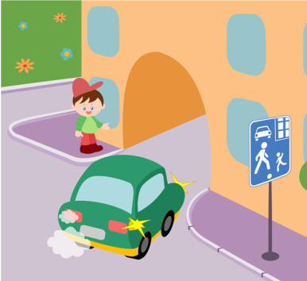 | Как должен поступить пешеход в этой ситуации?  1. Пройти перед автомобилем, убедившись, что он остановился и уступает Вам дорогу.  2. Пройти первым.  3. Уступить автомобилю.
2 | 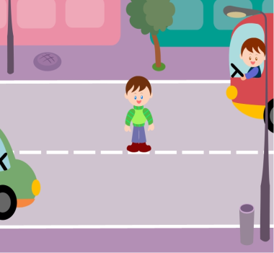 | Как перейти проезжую часть дороги, если рядом нет пешеходного перехода?  1. Пропустить транспорт, движущийся слева, дойти до середины; затем закончить переход, при отсутствии транспорта справа.  2. Переход запрещен, нужно дойти до ближайшего пешеходного перехода;  3. Переходить можно только при отсутствии транспорта или достаточного удаления его от места перехода.
3 |  | Что обозначает этот знак?  1. Велосипедная дорожка;  2. Езда на велосипеде запрещена;  3. Стоянка для велосипедов.
4 | 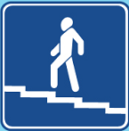 | Что обозначает этот знак?  1. Надземный переход;  2. Подземный переход;  3. Движение пешеходов запрещено.

Тест №2

1 | 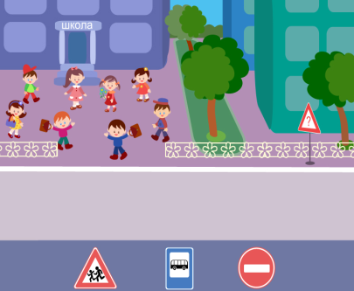  1 2 3 | Выбери один из знаков, который подходит к картинке.
2 | 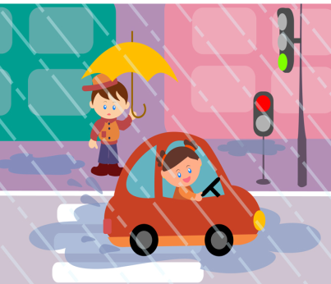 | Как вести себя при переходе проезжей части в ненастную погоду?  1. Воздержаться от перехода до окончания дождя или снегопада;  2. Дождаться зеленого сигнала светофора и, не обращая внимание на погоду, перейти проезжую часть;  3. Быть особенно внимательным, при переходе на зеленый сигнал светофора , если на улице сыро или скользко, машина не может резко остановиться, даже если водитель сразу нажмет на тормоз.
3 | 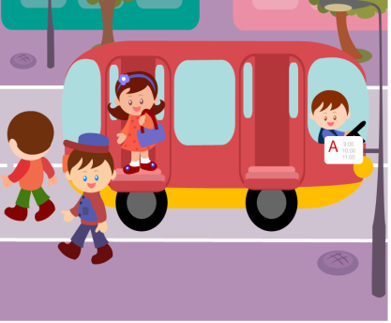 | Как правильно обходить автобус?  1. Машины, автобусы или троллейбусы нужно обходить сзади;  2. Подождать, когда транспорт отъедет от остановки, тогда дорога будет хорошо видна в обе стороны, после этого переходить дорогу.
4 | 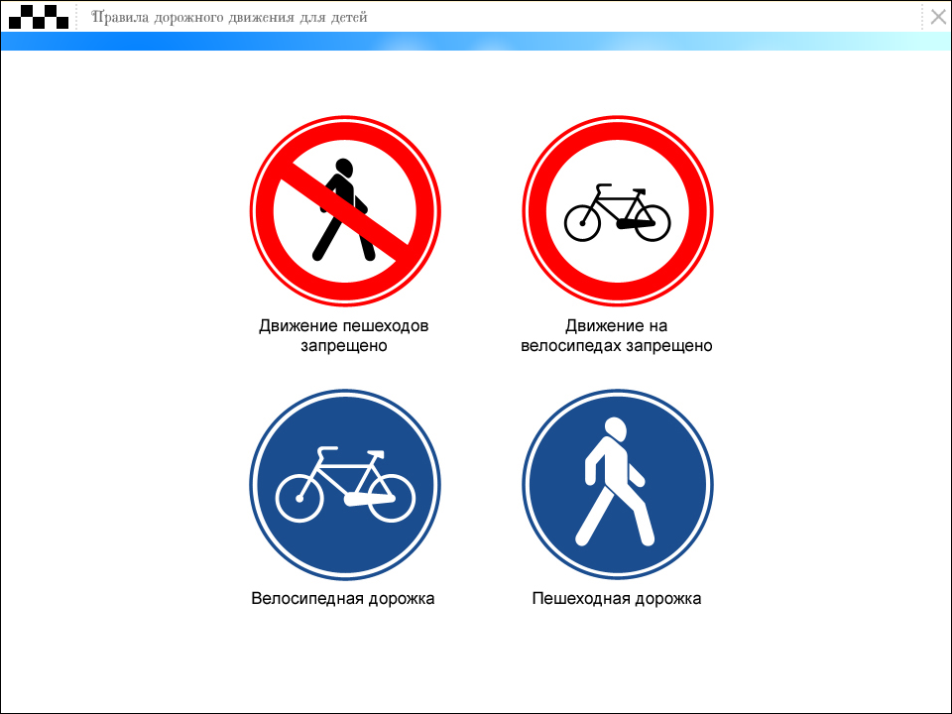 | Что обозначает данный знак?  1. Движение велосипедов запрещено;  2. Велосипедная дорожка.
5 | 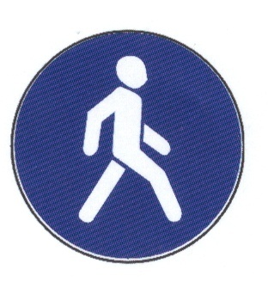 | Что обозначает данный знак?  1. Пешеходный переход.  2. Пешеходная дорожка;  3. Движение пешеходов запрещено  .

Тест №3

1 | 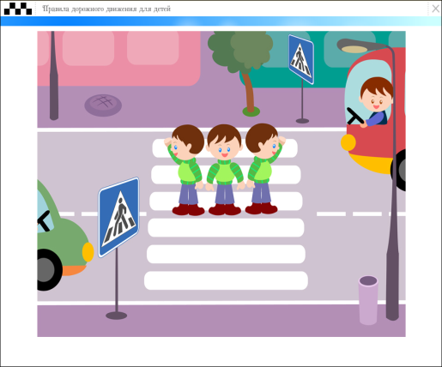  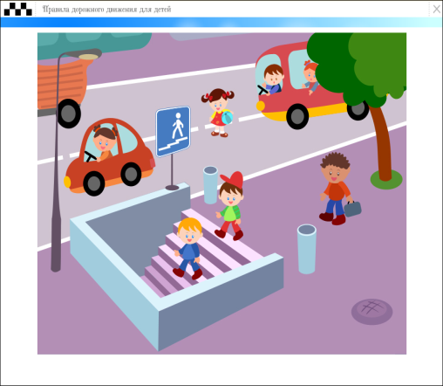  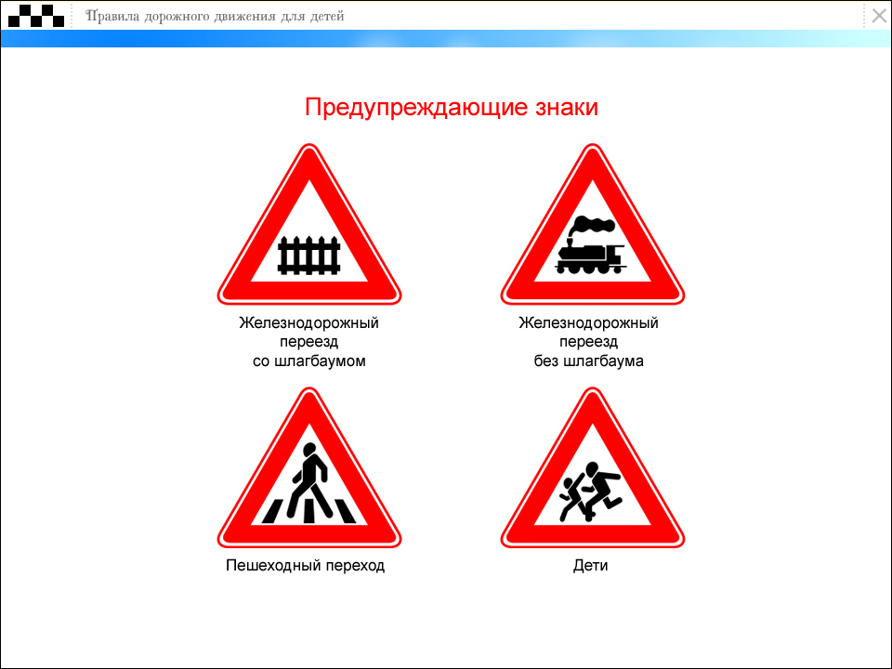  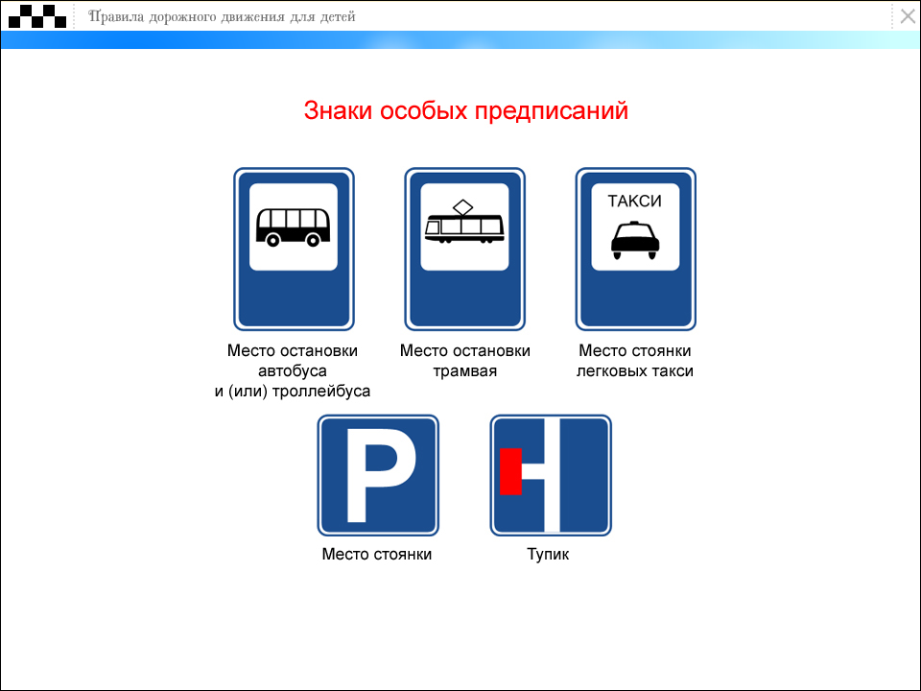 | Можно ли переходить дорогу?  1. Можно перейти дорогу.  2. Можно, убедившись, что транспорт остановился.  3. Нельзя, нужно пропустить транспортное средство.
2 |  | В каких случаях можно переходить проезжую часть не спускаясь в подземный переход?  1. При отсутствии транспорта.  2. Если есть подземный переход, переходить нужно только по нему.  3. Если опаздываешь в школу.
3 |  | Что обозначает данный знак?  1. Пешеходный переход;  2. Осторожно дети.  3. Беговая дорожка.
4 |  | Что обозначает данный знак?  1. Движение пешеходов запрещено;  2. Движение только для пешеходов;  3. Пешеходная дорожка.
5 |  | Что обозначает данный знак?  1. Стоянка автотранспорта;  2. Место стоянки легковых такси;  3. Место остановки трамвая;  4. Место остановки автобуса и (или) троллейбуса.

6 | 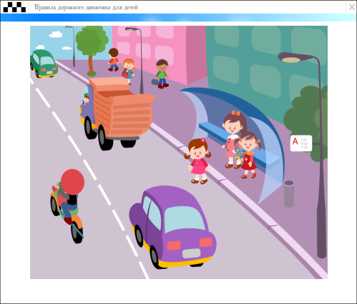  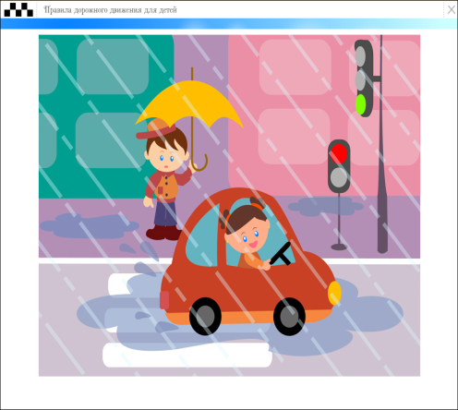    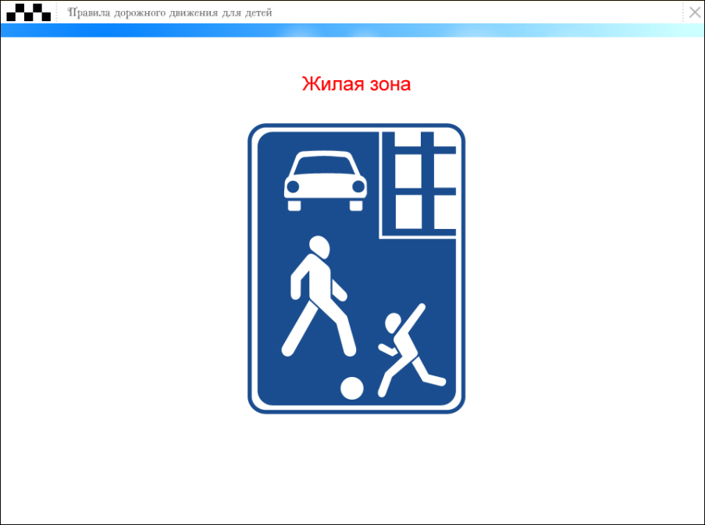 | Где нужно ожидать общественный транспорт?  1. Транспорт нужно ждать на остановке, при этом ни в коем случае нельзя выходить на проезжую часть!  2. В любом месте;  3. На проезжей части.
7 |  | Как вести себя на дороге в ненастную погоду?  1. Воздержаться от перехода до окончания дождя или снегопада;  2. Дождаться зеленого сигнала светофора и, не обращая внимание на погоду, перейти проезжую часть;  3. Быть особенно внимательным, при переходе на зеленый сигнал светофора, если на улице сыро или скользко, машина не может резко остановиться, даже если водитель сразу нажмет на тормоз.
8 |  | Что обозначает этот знак?  1. Осторожно пешеходный переход.  2. Осторожно дети.  3. Переход дороги запрещен.
9 |  | Что обозначает данный знак?  1. Движение запрещено;  2. Въезд запрещён, движение только для пешеходов;  4. Велосипедная дорожка.
10 |  | Что обозначает этот знак?  1. Обозначает место для детских игр;  2. Разрешает пешеходам ходить по проезжей части, жилая зона  3. Указывает место для стоянки машин

Квест-игра «Академия дорожных правил»
Цели:
1.Проверить и закрепить знания дорожных знаков, предупредить наиболее распространенные ошибки детей на дорогах.
2. Развивать у обучающихся активность, наблюдательность, логику.
3.Воспитывать у обучающихся чувство дружбы, взаимовыручки, уважение к Правилам дорожного движения.
4. Предупреждение детского дорожно-транспортного травматизма.
Пропаганда ПДД.
Оборудование: компьютер, проектор, модель светофора, жетоны-сигналы, набор дорожных знаков, таблички с этапами игры, магниты.
Форма проведения квест-игры: командная, выполнение конкурсных заданий. Игра проходит в кабинете «ЮИД» МУ ДО ВГСЮТ и на площадке «Автогородка» на территории МУДО ВГСЮТ.
Участники квест-игры: обучающиеся творческого объединения «Добрая дорога детства».
План мероприятия
Введение
1. Стихотворение.
2. Цель игры.

Основная часть
1.Правила дорожного движения надо соблюдать
2. Причины дорожно-транспортных происшествий.
3. «Что хотите-говорите…»
4. «Знаки разные важны, знаки всякие нужны»
5. Музыкальная пауза
6.Викторина «На дороге»
Заключительная часть
1. Выводы.
2. Список литературы

Ход квест-игры
1 ученик: Азбукой улиц, проспектов, дорог
Город дает нам все время урок.
Азбуку города помни всегда,
Чтоб не случилась с тобою беда!
Ведущий: Уважаемые игроки! Сегодня у нас состоится квест-игра «Академия дорожных правил»! Цель нашей игры – проверить, насколько хорошо ребята знают правила дорожного движения и могут применять их на практике. Перед нами 3 команды. Мы назовем их по цвету светофора: красные, желтые, зеленые. Главный судья- Петя Светофоров. Помощником и другом Пети является светофор. Но недавно он сломался, и нам предстоит его починить. За победу в каждом конкурсе команда получает жетон своего цвета. Та команда, которая наберет больше жетонов- будет победительницей и получит право включить Светофор. Порошу подойти ко мне капитанов команд и получить маршрутные листы. (Команды отправляются по маршрутам)

1 этап «Что хотите-говорите…»
( ведущий на этапе спрашивает у ребят, почему надо соблюдать правила дорожного движения и предлагает поиграть в игру «Доскажи словечко).

-Что хотите- говорите, красный свет-проезда нет? (да)
- Что хотите- говорите, , каждый раз , идя домой, играем мы на мостовой? (нет)
- Что хотите- говорите, но если очень вы спешите, то перед транспортом бежите? (нет)
- Что хотите- говорите, мы всегда идем вперед и только там, где переход? (да)
- Что хотите- говорите, мы бежим вперед так скоро, что не видим светофора? (нет)
- Что хотите- говорите, на знаке «Здесь проезда нет» нарисован человек? (нет)
- Что хотите- говорите, на круглых знаках красный цвет означает здесь « запрет» (да)

2 этап
Дорожные знаки
«Знаки разные важны, знаки всякие нужны!»
( На этом этапе у ведущего магнитные значки со знаками, на доске плакаты по правилам дорожного движения, модель светофора).
Ведущий просит команды перечислить причины дорожно-транспортных происшествий.

1) Дорожные знаки
1) Зачем нужны дорожные знаки?
2) На какие группы делятся дорожные знаки?
Какие сигналы светофора знаете и каково их значение?
Кто является участником дорожного движения и для кого существуют дорожные знаки?
3)Какие есть виды пешеходных переходов, и какие дорожные знаки указывают на них?
4) Где пешеходы могут переходить улицу , и какие знаки говорят об этом?
2) Найди знаки
Чтение стихов о знаке, нахождение нужного значка, размещение его на доске.
Знак «Остановка запрещена»
Здесь машину не грузи,
Не паркуй, не тормози.
Этот знак всем говорит:
«Тот не прав, кто здесь стоит!»
Знак «Дети»
Посреди дороги дети,
Мы всегда за них в ответе.
Чтоб не плакал их родитель,
Будь внимательней, водитель!
Знак «Движение пешеходов запрещено»
В дождь и в ясную погоду
Здесь не ходят пешеходы.
Говорит им знак одно:
Вам ходить запрещено!»

Знак «Пешеходный переход»
Здесь наземный переход.
Ходит целый день народ.
Ты, водитель, не грусти,
Пешехода пропусти!

Знак «Место остановки автобуса»
В этом месте пешеход
Терпеливо транспорт ждет.
Он пешком устал шагать,
Хочет пассажиром стать.

3 этап «Автогородок»
(Ребята проходят на площадку Автогородка, где есть разметка пешеходной дорожки, тротуаров, указатели движения, дорожные знаки, модель светофора»)
Ведущий на этапе задает вопросы:
1. Как нужно переходить дорогу группой?
(построение в колонну и переход)
2. Как нужно переходить дорогу вдвоем?( по одному)
3.Переход дороги недалеко от остановки. Рядом остановился автобус. Где и как надо переходить? (моделирование ситуации)
4.Перед переходом ты пропустил машину. Больше машин ты не видишь. Можно ли переходить?
5. Покажите, где и как должен ходить пешеход по улицам .
(Дети идут по правой стороне тротуара или по дороге навстречу идущему транспорту).
4 этап Викторина «На дороге»
Ведущий на этапе просит ответить , как называют:
1. Человек, идущий по тротуару (пешеход).
2. Человек, управляющий автомобилем (водитель, шофер).
3. Водитель самолета (летчик, пилот).
4.Полосатапя разметка перехода на дороге (зебра).
5.Место пересечения улиц (перекресток).
6. Полицейский, регулирующий движение на перекрестке (регулировщик).
7.Водитель велосипеда (велосипедист).
8.Место для посадки и высадки пассажиров общественного транспорта (остановка).
9.Старинный экипаж, запряженный лошадьми (карета).
10. Многоместный автомобиль для перевозки пассажиров (автобус).
Заключительный этап
Сбор всех команд в месте назначения.
Подведение итогов, выбор команды, которой удалось набрать наименьшее количество «штрафных» баллов. Церемония включения музыкального светофора.
Ведущий: Сегодня в процессе квест-игры вы убедились, что без правил дорожного движения , как и для водителей, так и для пешеходов, не сможет жить ни один поселок, на один город, ни один человек. Знание этих важных правил, их выполнение, помогает нам жить. Сохранить наше здоровье, жизнь, сохранить наши машины, наши дороги. Помните, знание и соблюдение дорожных знаков, правил, сигналов светофора несет, прежде всего, безопасность, а она нам очень нужна!
(Звучит музыка «Дорога добра», детям вручаются призы, памятки пешеходу)
Мы благодарим всех участников нашей игры, всех ведущих, всех болельщиков! До новых встреч!

